Descripción del uso de la ILD de MRU

ILD son las siglas en ingles de Clases Interactivas Demostrativas. Esta metodología sigue 8 pasos de ejecución para cada demostración que se aborda en clase, los cuales son:
- El docente describe el experimento o lo realiza sin mostrar resultados.​
- Los estudiantes hacen sus predicciones y las escriben en la Hoja de Predicciones.​
- Los estudiantes discuten sus predicciones en grupos pequeños de dos a tres integrantes.
- El docente obtiene las predicciones más comunes motivando a los equipos a participar en una discusión grupal.​
- Los estudiantes registran la predicción grupal en la Hoja de Predicciones.​
- El docente realiza la demostración mostrando claramente los resultados. ​
- Los estudiantes describen los resultados y los registran en la Hoja de Resultados. ​
- Los estudiantes (o el docente) discuten diferentes situaciones físicas, pero que responden al mismo concepto(s).

A continuación se describe una opción de como realizar cada una de las demostraciones usando la simulación de Hombre Móvil. Esta sección corresponde al primer y sexto paso de los 8 que debe seguir toda ILD. Se recomienda usar esta ILD como introducción al tema de MRU.

Demostración 1: En el eje de la izquierda dibuja tu predicción de la gráfica de distancia (posición)-tiempo que generaría una persona alejándose del origen (nuestro punto de referencia) moviéndose a velocidad constante. En el eje de en medio dibuja tu predicción de la gráfica de una persona acercándose al origen a velocidad constante. En el eje de la derecha tu predicción de la gráfica de una persona que no se mueve.
Alejándose
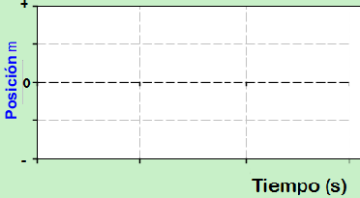
Acercándose
Sin movimiento
Paso 1. Se les pide que lean la demostración. Abrimos la simulación y la presentamos, solo la primera pestaña.

Cuando se abre la simulación el hombre aparece en la posición 0 (que es nuestro origen y punto de referencia). Se les explica a los alumnos que es punto de referencia y cuál es su importancia cuando se habla de movimiento.
En un MRU la velocidad es constante, manualmente asignamos un valor al recuadro de la velocidad. Un valor pequeño para que la simulación dure un tiempo suficiente como para analizar el fenómeno, por ejemplo 1m/s. Iniciamos la simulación. Mientras la simulación corre preguntamos a los alumnos si todos están de acuerdo en que eso es alejarse del punto de referencia, de esta manera todos tendrán en su mente la visualización del mismo fenómeno. Pedir a los alumnos que observen como el valor de la posición va cambiando conforme el hombre se mueve. Se detiene a simulación cuando el hombre llegue a la casa.

Se les comenta que acercarse al punto de referencia es la acción contraría, iniciar en una posición diferente a la de cero, y el hombre se ira moviendo hacia el cero, “acercándose” al origen. Esta última información solo se comenta, no se realiza en la simulación para no afectar otras demostraciones del ILD.
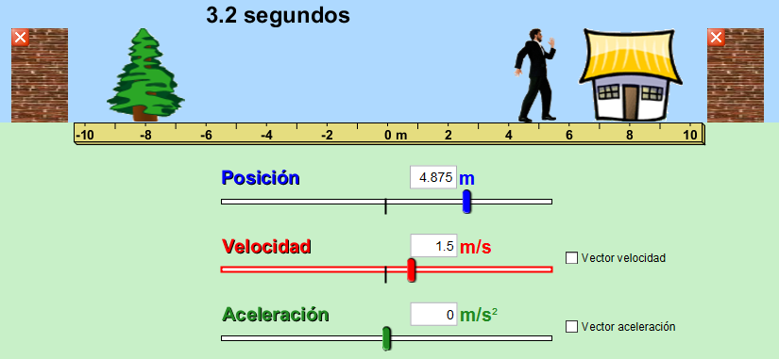

Paso 6:
Acercándose: Se vuelve a correr la simulación como en el paso 1, primera ventana, hombre en el origen, velocidad de 1 m/s y se corre. Ahora nos vamos a la segunda ventana, donde están las gráfica. Se oculta la gráfica de la aceleración y velocidad dándole clic en el cuadrito rojo en la esquina derecha de la gráfica.

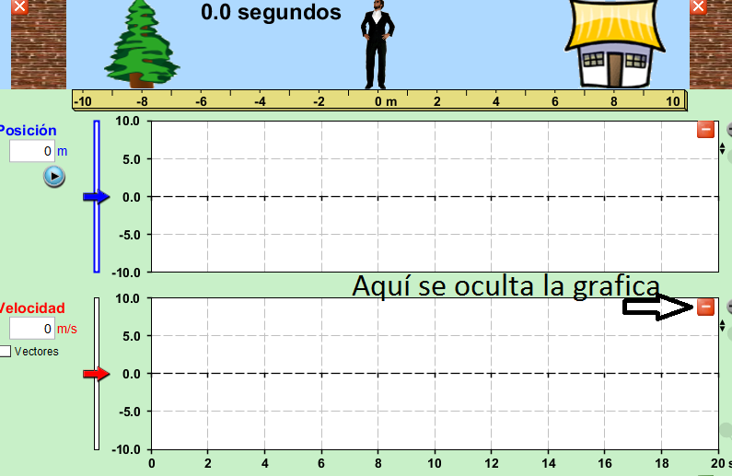

Con mucho cuidado y la mayor precisión posible se toma al hombre colocando el cursor sobre él (debe cambiar la flecha del cursos a una manita) y dándole clic, arrástrelo a una velocidad constante alejándolo del origen. En el instante en que de clic en el hombre, la gráfica se ira formando. Cuanto llegue a la casa deje de arrastrar al hombre y detenga la simulación de inmediato. Si la gráfica salió como debía (una línea recta inclinada) y los alumnos quieren volverlo a ver, use el botón de playback para no cambiar la velocidad con la que ya hizo el experimento. Explica que significa cada punto de la gráfica (tiempo, posición) mientras el tiempo aumenta, la distancia entre el hombre y el punto de origen también, ambos se incrementan uniformemente.
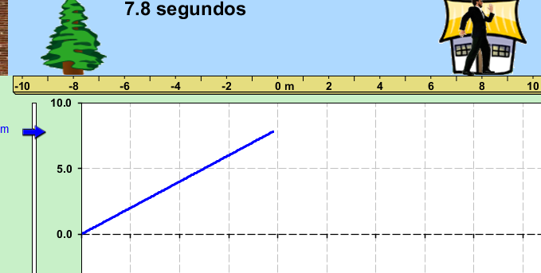

Con el hombre aun ubicado en la casa, de un clic a borrar. La grafica desaparecerá y de igual manera arrastre al hombre a velocidad constante de regreso al punto de origen. Cuando este ahí, rápidamente de clic en el botón de parar.
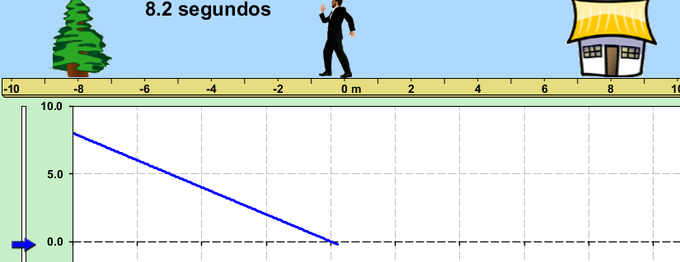

Finalmente, borrando todo y volviendo a colocar al hombre en el origen, presione le botón play. El hombre no se moverá y la gráfica comenzara a dibujarse. Pare la simulación, coloque inicialmente al hombre en otra posición, por ejemplo 5 colocando este valor directamente en el rectángulo de posición en la parte superior izquierda de la gráfica y de nuevo corra la simulación.
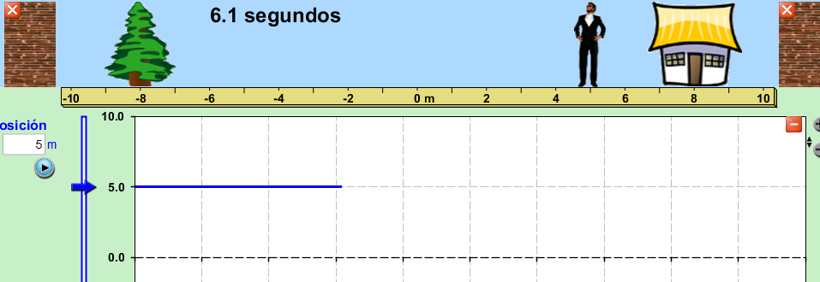

Demostración 2: Dibuja en el eje de la izquierda tu predicción de la gráfica velocidad-tiempo que generaría una persona alejándose del origen (nuestro punto de referencia) moviéndose a velocidad constante. En el eje de en medio dibuja tu predicción de la gráfica de una persona acercándose al origen a velocidad constante. En el eje de la derecha tu predicción de la gráfica de una persona que no se mueve.
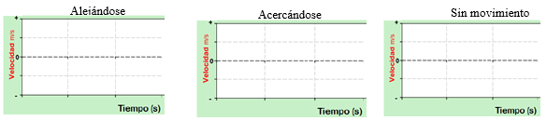

Paso 6:
Usando la simulación en la segunda ventana se activa la visualización de la gráfica de la velocidad. Como se recomienda usar una velocidad pequeña para que se aprecie el fenómeno, es conveniente ajustar la gráfica de velocidad, dándole clic a la lupa a la derecha de la gráfica de velocidad con un signo de +, de esta manera la gráfica que se genere con una velocidad pequeña no estará tan pegada al eje.

A menos de que se tenga mucha experiencia, crear a pulso una gráfica con velocidad constante es muy complicado, así que se recomienda colocar directamente el valor de una velocidad en el recuadro de a gráfica y correr la animación. Detener la simulación cuando el hombre este en la casa. Explicar a los alumnos porque la gráfica es una línea recta.
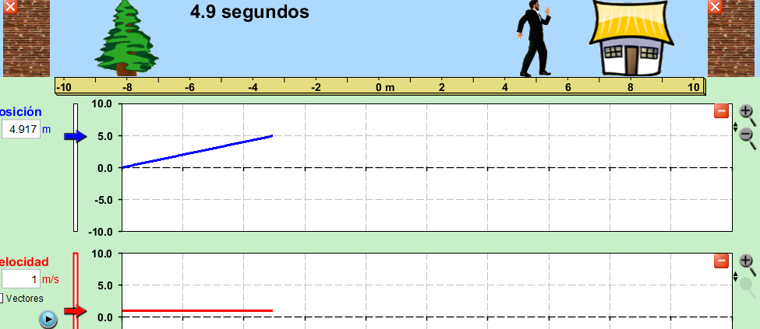

Ahora se les dice a los alumnos que le hombre debe regresar al lugar de origen, pero para eso el hombre debe de voltearse. Se coloca en el recuadro la velocidad -1 m/s y se corre la simulación.

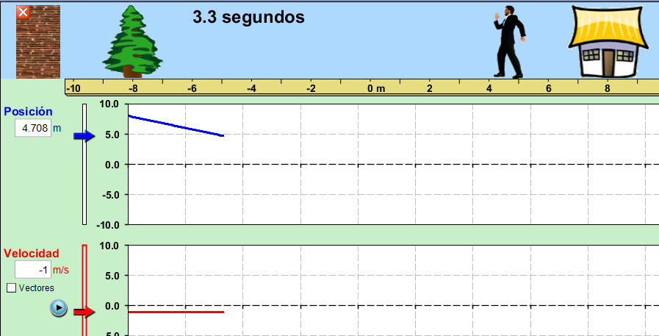

Esta no es la única forma de “acercarse” al origen. Si el hombre inicialmente está en una posición negativa, para acercarse se requiere de una velocidad positiva, y viceversa, para alejarse del punto de referencia pero a la izquierda (rumbo al árbol) el hombre requiere de una velocidad negativa. Explicar a los alumnos esta respuesta alternativa de respuesta a esta demostración.

Para la última parte de esta demostración, el hombre puede ser colocado en cualquier posición. Se coloca cero en velocidad y se corre la simulación.
Demostración 3: Dibuja en los ejes a continuación tu predicción de las gráficas de distancia-tiempo y velocidad-tiempo de una persona alejándose del punto de referencia (hacia la casa) a velocidad constante pero con una velocidad dos veces más grande que con la que se movía en la demostración 1 y 2.
Describe con tus palabras como cambia una gráfica de distancia-tiempo cuando la rapidez es dos veces más grande.
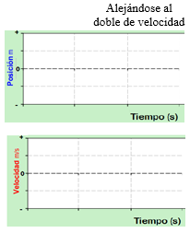
Describe con tus palabras como cambia una gráfica de velocidad-tiempo cuando la rapidez es dos veces más grande.

Paso 6:
Se ejecuta la simulación con una velocidad de 1m/s por un tiempo corto para que se dibuje la gráfica. En esa misma simulación se vuelve a colocar el hombre en el punto de origen colocando un 0 en el recuadro de la posición y se cambia la velocidad a 2 m/s, para que se pueda apreciar la diferencia entre las gráficas generadas.

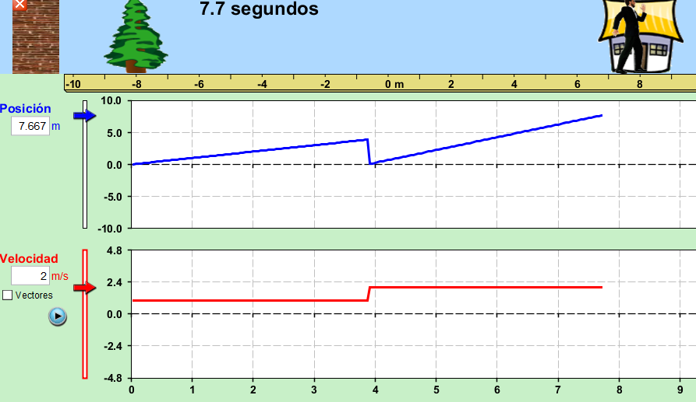
Variar los parámetros de la velocidad hasta que los alumnos distingan que la pendiente de la recta en la gráfica de la posición-tiempo depende de la velocidad y lleguen a la relación que entre más velocidad, más inclinación y en el caso de la gráfica de la velocidad-tiempo, solo es el desplazamiento de la recto horizontal hacia arriba en el caso de una velocidad mayor.

No olvide incluir la comparación con velocidades negativas.

Demostración 4: Dibuja en el eje a continuación, usando los intervalos de tiempo que se incluyen, tu predicción de la gráfica de velocidad-tiempo del hombre de la simulación cuando:
- Inicia en el origen.
- Camina lentamente alejándose del punto de referencia hacia la casa a velocidad constante por 4 segundos.
- Después se detiene y permanece sin moverse por otros 4 segundos.
- Finalmente camina de regreso al punto de referencia llevando el doble de la velocidad que llevaba al inicio.

Compara tu predicción con la de tus compañeros y ve si pueden llegar a un acuerdo. Dibuja la predicción con la que estés de acuerdo en tu gráfica con una línea de diferente color a la que ya tenías, si es el caso.
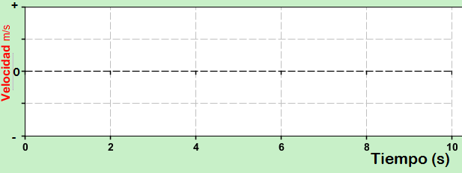

Predice la gráfica de distancia (posición)-tiempo del movimiento que describe la persona siguiendo las mismas indicaciones descritas arriba, usando los intervalos de tiempo que se incluye en el eje a continuación.

De nuevo, dibuja la predicción con la que estés de acuerdo con diferente color, después de discutir con tus compañeros.
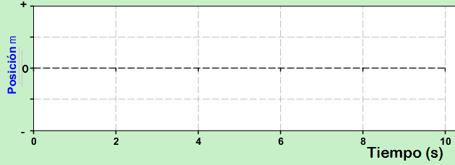

Paso 6:
Se ejecuta la simulación siguiendo las indicaciones. Por los valores que la simulación maneja, la velocidad inicial más grande que se puede usar es de 2m/s. Con la lupita de + y - junto a la gráfica de velocidad puede ajustar los intervalos de tiempo para que la gráfica sea de 0 a 10 segundos. La grafica a continuación fue hecha con una velocidad inicial de 2 m/s
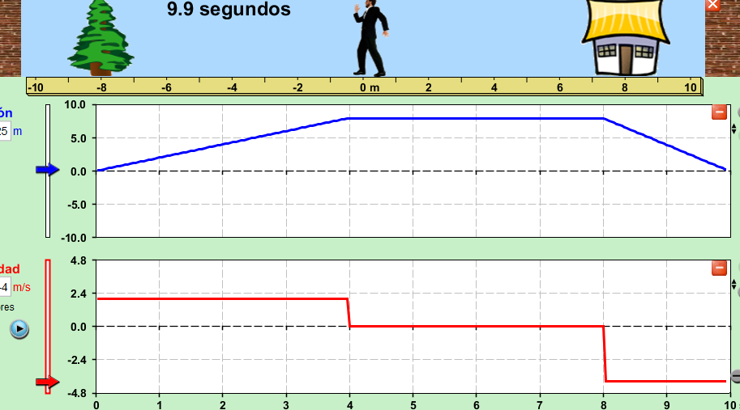

Demostración 5: Explica en tus palabras la interpretación de la siguiente gráfica de distancia-tiempo. Escribe la interpretación en base a los intervalos de tiempo.

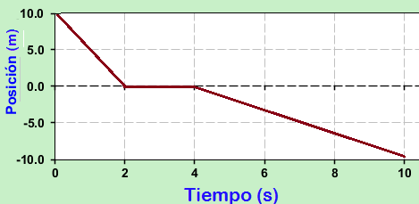
Interpretación:

Paso 6:
Los alumnos deben decir las velocidades y los momentos para cambiar las velocidades en la simulación. Probar las predicciones más comunes de los alumnos hasta que la gráfica que genera la simulación sea igual a la de la demostración. Al final de la demostración debe quedar claro para los alumnos que la velocidad es la pendiente de la recta de la gráfica de la posición y deben saber calcularla.

Demostración 6:Dibuja tu predicción de la gráfica distancia(posición)-tiempo del hombre de la simulación sí su posición inicial fue en la posición -6 y su grafica de velocidad-tiempo es la siguiente:

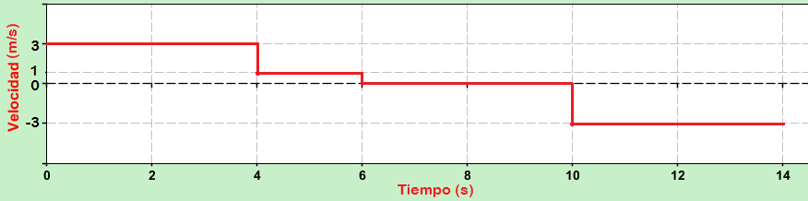

Tu predicción de la gráfica distancia(posición)-tiempo
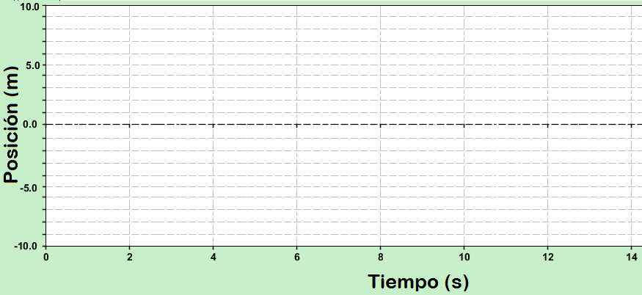
Paso 6:
Se sigue la simulación con las velocidades y los tiempos de la gráfica de velocidad-tiempo. Los alumnos tendrán que calculas la distancia que alcanza a recorrer el hombre con cada velocidad. Hacer las operaciones si se requiere para mostrar cómo se obtiene la gráfica solo con esa información. Observe que lo intervalos de tiempo terminan en 14 s.
